
ЛЕНИНГРАДСКАЯ ОБЛАСТЬ
ЛУЖСКИЙ МУНИЦИПАЛЬНЫЙ РАЙОН
АДМИНИСТРАЦИЯ
СЕРЕБРЯНСКОГО СЕЛЬСКОГО ПОСЕЛЕНИЯ

Р А С П О Р Я Ж Е Н И Е

От 17.03.2023 г. № 7
«О запрете выхода граждан на
ледовое покрытие водных объектов
Серебрянского сельского поселения»

В связи с началом активного разрушения ледового покрытия водоемов поселения, вероятностью возникновения чрезвычайных ситуаций и обеспечение безопасности населения на водных объектах:

- Запретить с 18.03.2023 года выход граждан на ледовое покрытие водных объектов Серебрянского сельского поселения.
- Контроль за выполнением данного распоряжения возложить на заместителя главы администрации Стриженкова С. В.

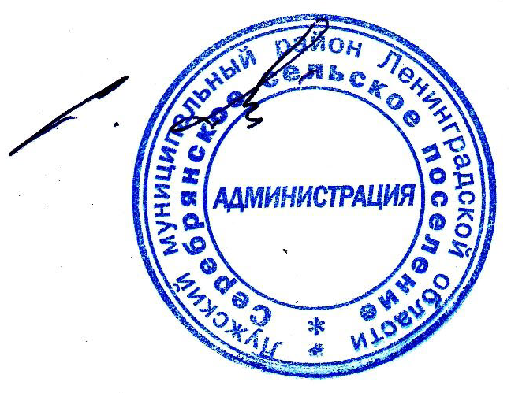

Глава администрации
С.А. Пальок
Серебрянского сельского поселения

ВНИМАНИЮ НАСЕЛЕНИЯ!
С 18 марта 2023 г.
Распоряжением администрации Серебрянского
сельского поселения
во избежание гибели людей на водоемах
Серебрянского сельского поселения
в период Март - Апрель
З А П Р Е Щ А Е Т С Я
ВЫХОД И ВЫЕЗД НА ЛЕД ВОДОЕМОВ ПОСЕЛЕНИЯ
В СВЯЗИ С началом разрушения ледового покрытия.

АДМИНИСТРАЦИЯ Серебрянского СЕЛЬСКОГО ПОСЕЛЕНИЯ ДОВОДИТ ДО СВЕДЕНИЯ НАСЕЛЕНИЯ ТРЕБОВАНИЯ СТ. 2.10-1. ОБЛАСТНОГО ЗАКОНА «Об административных правонарушениях»
(ОЗ №47 от 02.07.2003)
СТАТЬЯ 2.10-1. Нарушение установленных органами местного самоуправления запретов выхода граждан на ледовое покрытие водных объектов.
Выход граждан на ледовое покрытие водных объектов в период и в местах действия запретов выхода на ледовое покрытие, установленных органами местного самоуправления, - ВЛЕЧЕТ ПРЕДУПРЕЖДЕНИЕ ИЛИ НАЛОЖЕНИЕ АДМИНИСТРАТИВНОГО ШТРАФА НА ГРАЖДАН В РАЗМЕРЕ ОТ 1000 ДО 5000 РУБЛЕЙ.

